Barsi Múzeum - Léva

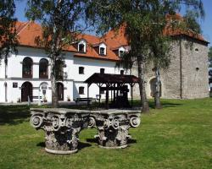
A Barsi Múzeum Léván Nécsey József verebélyi polgármesternek köszönhetően alakult meg, aki 1927-ben a városnak adományozta gyűjteményét. Nécsey a múzeum részére adományzott Verebély környékéről és a Garam alsó folyásának mentéről származó régészeti leleteket, Bars vármegye északi részéről és Zólyom környékéről néprajzi tárgyakat, továbbá olasz, holland és spanyol festők képeit, értékes levéltári anyagot és kb. 1500 kötet könyvet.
A múzeumot a városháza épületének első emeletén lévő helyiségekben rendezték be. Első vezetője Kriek Jenő, tanítóképzői tanár lett. Nécsey után őt illeti a legnagyobb elismerés, hogy Léván múzeum jöhetett létre. A gyűjtemény különböző intézmények és magánszemélyek adományainak köszönhetően egyre gyarapodott, és bővült tovább a piarista gimnázium értékes adományával. A múzeum tulajdonába került a lévai születésű Kittenberger Kálmán egzotikus afrikai gyűjteményének egy része is. A városi elöljáróság a múzeum és a városi könyvtár vezetésével 1946-ban Hulják Pál nyugalmazott tanítót bízta meg. Fáradhatatlan munkával fogott hozzá a tárlatok felújításához, és a gyűjtemény rendszerezéséhez. 1954-ben a múzeumnak át kellett költöznie a régi ferencesrendi barokk kolostorba, ahol az államosítás után, Járási Honismereti
Múzeumként borzasztó körülmények között működött öt évig. A lévai várhoz tartozó erődítménybe, az ún. kapitányi épületbe 1958 őszén költözött, itt található a múzeum székhelye ma is. Ezekben az években Ján Kováčik volt a múzeum vezetője, majd 1959-ben Ján Beňuch lett az intézmény igazgatója. Az első tárlatok átmeneti jellegűek voltak. Az átfogó renoválás után, 1967-ben a vár egyik bástyájában kerülhetett sor a tárlatok bővítésére: mint pl. a gyógyszerészet történetét bemutató tárlat, a lévai gyógyszerészeknek, de elsősorban Dr. Alt Ernőnek köszönhetően.
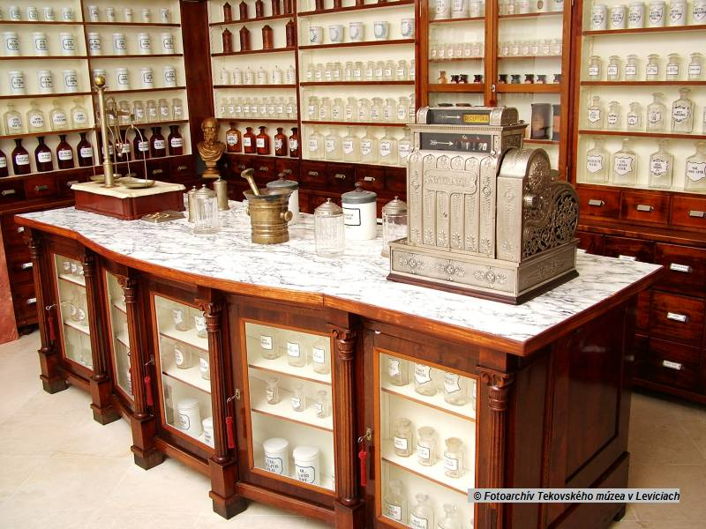
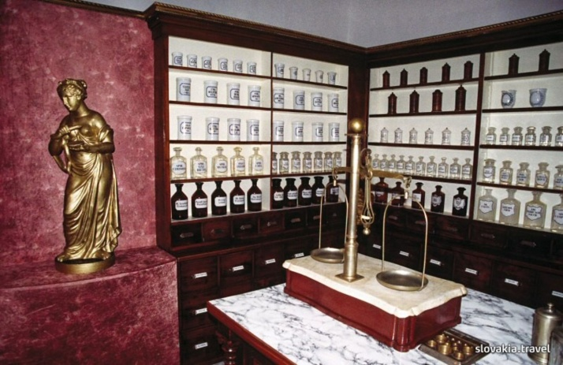
A múzeumi tárlatok nagymértékű felújítása 1977-ben kezdődött, és 1988 óta a Dobó-kastélyban kaptak helyet a múzeum időszakos kiállításai. Az ún. kapitányi épület rekonstrukciója után a múzeum 2001-ben megnyitotta állandó tárlatait, a gyógyszerészet történetét bemutató tárlatot és a Nécsey József Galériát.

A Barsi Múzeum gazdag és értékes gyűjteménye több mint 80 000 tárgyból áll. Ide tartoznak a természettudományi, történelmi, archeológiai, numizmatikai, néprajzi és képzőművészeti tárlatok anyagai.
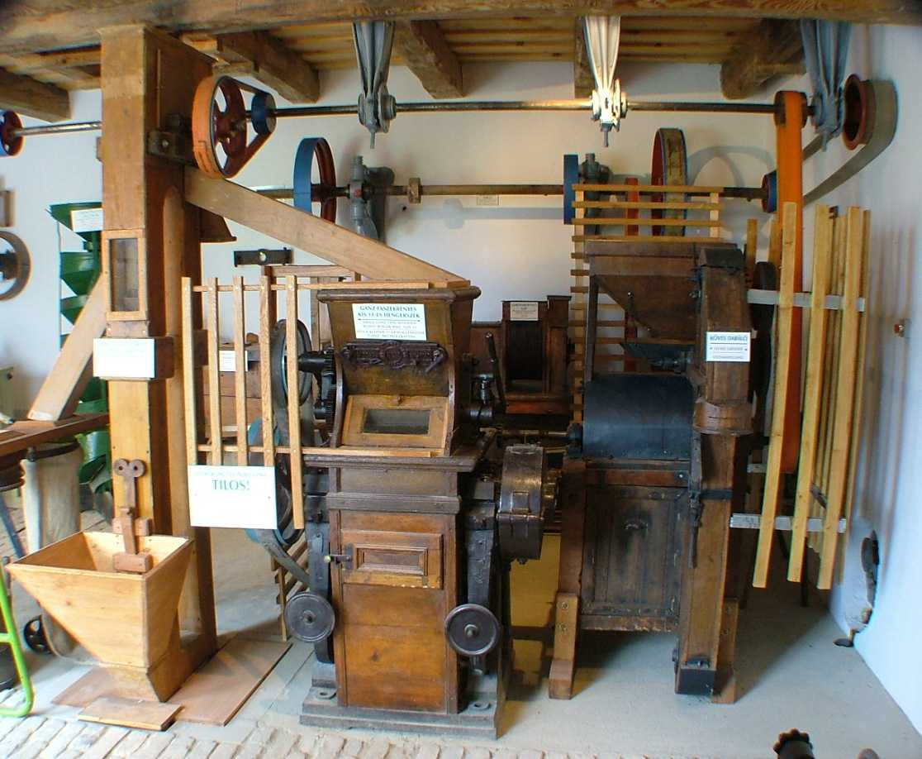
A hetvenes évek elején az intézmény kihelyezett részlegekkel bővült, melyek napjainkban is a múzeum irányítása alá tartoznak. Bagonyán (Bohunice) múzeumként berendezett vízimalom

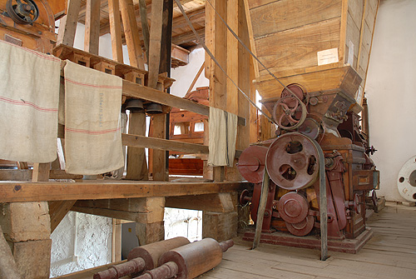

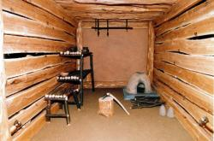
és Tegzesborfőn (Brhlovce) található a tufába vésett sziklalakások együttese, melyet védett népi építészeti emlékké nyilvánítottak. A főleg a 18. és a 20. század közötti időkből származó sziklalakások egyedi értéknek és látnivalónak számítanak a mai Szlovákia területén.

Elérhetőségek :
Tekovské múzeum v Leviciach,
Barsi Múzeum
ul. Sv. Michala č 40, 934 69 LEVICE
Tel.: 036/6312 112
Fax: 036/ 6312 866
e-mail:tmlevice@nextra.sk
www.muzeumlevice.sk (magyar nyelvben is)

